- Registrar Host del cual se quiere adquirir imagen
Método 1: Full Registration
Requiere acceder físicamente al host.
Arranca el host y acceder al Menú de FOG con el arranque por red. Elige la opción:
“Perform Full Host Registration and Inventory”
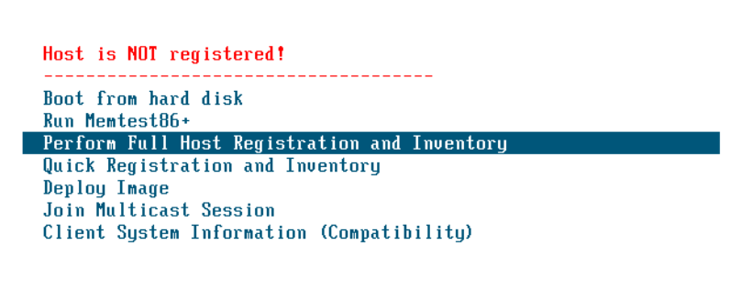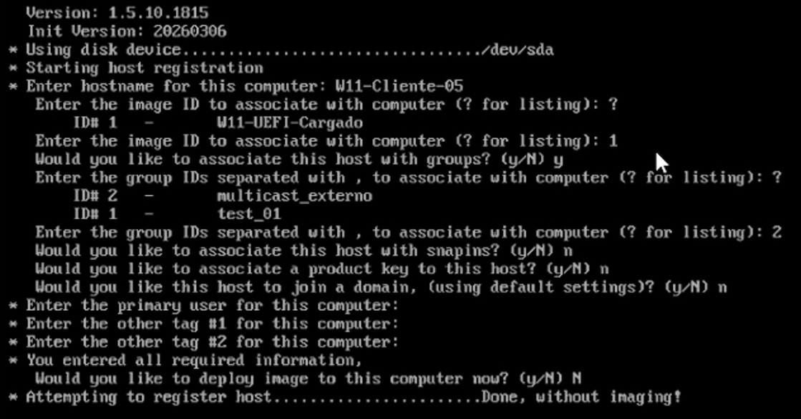

Y respondemos a las siguientes preguntas:
Hostname: Elegimos nombre.
Image ID: Vinculamos el host a una de las imágenes ya existentes. Podemos dejarlo vacío.
Asociar con grupos, Snapins, clave activación o dominio.
Por último, si queremos desplegar una imagen en el host. Para esta ocasión elegimos No.
Ahora volvemos al panel Hosts List All Hosts y veremos cómo se ha añadido.
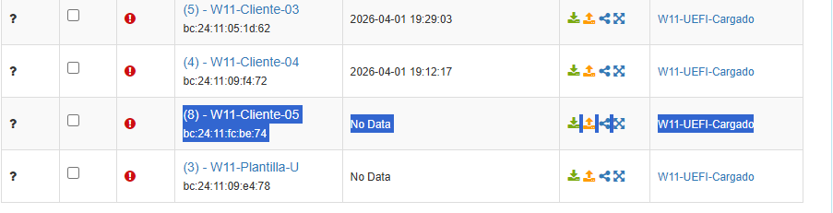

VIDEO: FULL_Registration.mp4
Método 2: Quick Registration
“El registro rápido (Quick registration) es muy similar al registro completo de host (Full host registration), con la diferencia de que no te pedirá ningún dato ni te dará la opción de crear una imagen del equipo directamente desde la pantalla de registro.
Cuando el host se añade al servidor FOG, se nombrará utilizando la dirección MAC principal del equipo.
Este método es ideal para añadir rápidamente y de forma sencilla un aula completa, por ejemplo 30 ordenadores, a FOG”.
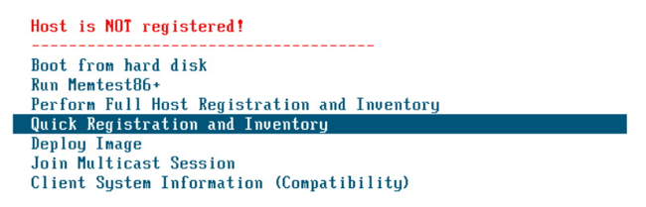
Ahora comenzará el proceso de registro.
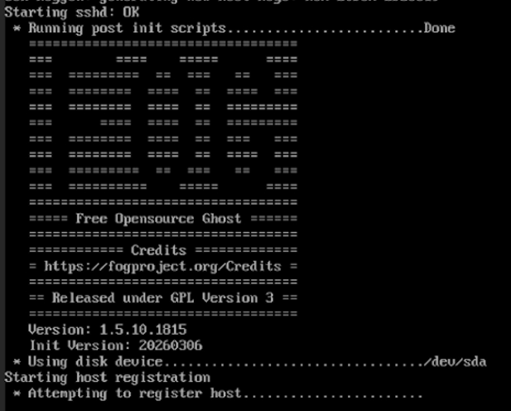
Una vez finalizado, el host se reiniciará. Si vamos a Hosts List All Hosts podremos ver que se ha registrador con un nombre autogenerado. A partir de ahí podremos cambiárselo. Durante este proceso no se le vincula ninguna imagen, tendremos que hacerlo nosotros.
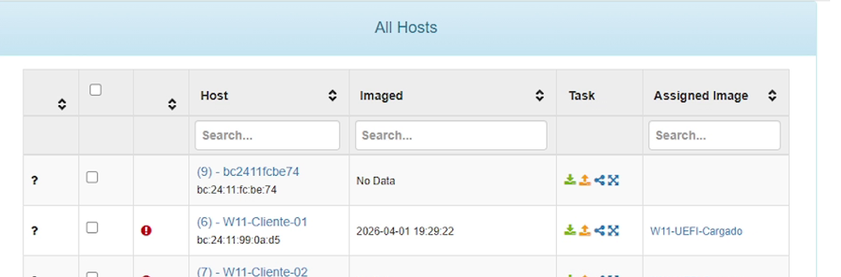
VIDEO: Quick_Registration.mp4

Método 3: Manualmente
Nos vamos a Hosts Create New Host y añadimos por lo menos la MAC y un Hostname.
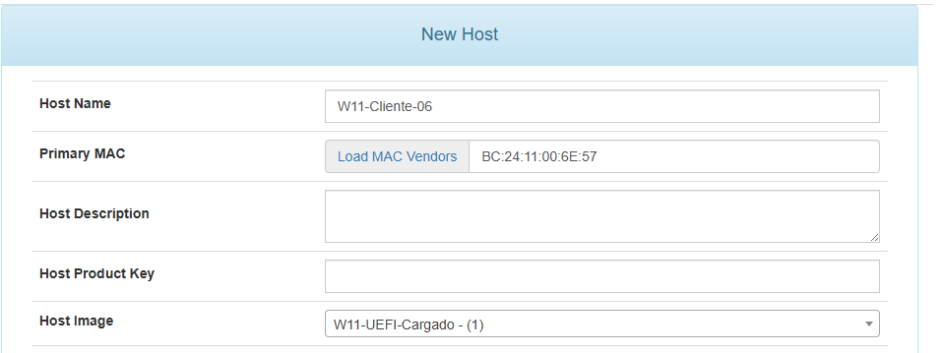

https://docs.fogproject.org/en/latest/management/web/hosts/#method-1-adding-a-new-host-via-full-registration
https://docs.fogproject.org/en/latest/management/web/hosts/#method-2-adding-a-new-host-via-quick-registration
https://docs.fogproject.org/en/latest/management/web/hosts/#method-3-manually-adding

